**Perspectiva climática y riesgos en la producción – Diciembre 2020 a Enero 2021**

En el tercer trimestre del presente año el continente Sudamericano ha venido soportando una prolongada sequía y elevadas temperaturas que han afectado a la producción agrícola.Según publicaciones a las que se accedió y datos disponibles de diversos observatorios climáticos analizados por el Ing. Agr. Eduardo Sierra de la Bolsa de Cereales de la Argentina, esto es debido a los efectos de una activación atípica de masas de aire secoprovenientes del extremo sur del continente (polo) que mantuvieron seco todo el aire de la masa continental al igual que los suelos de producción durante el último semestre.

Figura 1. Porcentaje de Humedad del suelo- Setiembre 2020

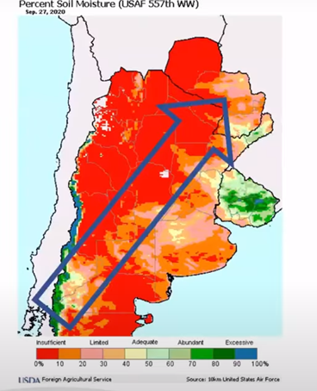

Fuente: Ing. Eduardo Sierra en base a datos Observatorio Climático de Queensland y USDA

En cuanto a los efectos de la Niña, la misma fuente explica que, en el año 2020 este fenómeno climático se presentarelativamente débil y que las variaciones atribuidas a la misma se iniciaronen octubre 2020 e irán hasta abril de 2021 (Ver Fig.2), siendo la mayor incidencia de noviembre 2020 a febrero del 2021 pero con *intensidad relativamente baja* en comparación con años anteriores

Figura 2. Pronostico de anomalías de temperatura del Pacifico Ecuatorial, zona 3.4.del 12/11/2020



Fuente: Ing. Eduardo Sierra en base a datos NOAA, EE.UU.

Al mismo tiempo con la llegada de la primavera los vientos polares van en retirada y dan paso a aire húmedo y precipitaciones. Situación que se ha verificado en nuestro país con la llegada de las lluvias en las últimas semanas que terminaron con la prolongada sequía.

**Situación de la producción agrícola**

En base a datos recabados a nivel de campo y consultas con técnicos del MAG, se puede mencionar que con la recuperación de la humedad del suelo debido a las precipitaciones verificadas en las últimas semanasse han podido realizar la siembra de los principales rubros estivales (Soja, Maíz, Sésamo), sin embargo, se verifica un considerable atraso en la misma.

Los efectos de la prolongada sequía han incidido sobre rubros que se encontraban en producción:

* Las parcelas con siembra temprana de Soja, realizadas en el sur y este de la Región Oriental, no han resistido la falta de agua y en muchos casosfueron remplazados con Maíz y para las que resistieron se estiman mermas de hasta el 20 % en la producción (Zona de Alto Paraná e Itapúa Norte).
* Las parcelas de Soja sembradas en forma tardía y después de las lluvias,se encuentran en mejores condiciones.
* En los Departamentos del Norte la siembra de variedades de Soja de ciclo corto, medio y largo se realizaron a la vez en la segunda quincena de octubre y se encuentra con buen desarrollo.
* El Sésamo sembrado tempranamente presenta a la fecha poco desarrollo, las parcelas de Poroto se encuentra en igual situación.
* El Maíz chipa sembrado en julio tuvo que ser resembrado.
* En las zonas de Piña y Sandia la producción en su mayoría no ha alcanzado el peso y volumen esperado y muchas no han aguantado el estrés hídrico.
* La Mandioca y la Yerba Mate sufrieron menor proporciónlos efectos de la sequía y se han recuperado con las primeras lluvias.
* En todas las zonas productoras han verificado ataques de plaga atípicos debido a las altas temperaturas que aceleran el ciclo de vida de los insectos produciendo mayores daños a los cultivos.
* Las zonas con poca disponibilidad de maquinaria para preparación de suelo (Misiones-Paraguarí) han sufrido más retraso en la siembra del Maíz y el Poroto.
* Se registraron además parcelas con producción de Cebolla que aún no habían sido cosechadas al momento de las precipitaciones sufrieron encharcamiento con las primeras lluvias y parcelas de varios cultivos, al sur del país, fueron afectados por la caída de granizos.

**Perspectivas**

Atendiendo a lo dicho sobre los efectos de la Niña y la perspectiva climática proveída por la Dirección de Meteorología e Hidrología de la DINAC para el trimestre Noviembre/Diciembre 2020 y Enero 2021 que menciona: los valores de precipitación en todo el país *serán inferiores a la normal* y las temperaturas mínimas y máximas *serán superiores a la normal*, se puede concluirque se seguirán registrando precipitaciones durante el periodo de referencia pero que existirá un *déficit hídrico en todo el país con respecto al promedio histórico*de estos meses y que los diversos cultivos podrían verse afectados de acuerdo a sus características.

Se presenta a continuación el Cuadro 1. Riesgos de sufrir estrés hídrico (por sequía) durante el trimestre de Enero 2020 a Febrero 2021 de los principales rubros de verano, conforme a lo observado en los mapas de riesgos de sequía (BHAg 2018), Cuadro 1. Riesgos de sufrir estrés hídrico (por sequía) durante el trimestre de Enero 2020 a Febrero 2021.

*Comentario: Con el atraso de la siembra para la zafra de verano debido a la falta de lluvias, el periodo crítico de los cultivos puede presentar un desfase. Esto, asociado con el pronóstico de lluvias por* ***debajo de la normal (LA NIÑA-SEQUIA)*** *parael* ***trimestre Dic/Ene/Feb 2020-2021*** *pudiese tener un impacto directo sobre la producción de los diferentes cultivos. Se resalta que el impacto de la lluvia, estaría asociado con la frecuencia de los eventos y el total de agua caída en las mismas.*

**Fuente:** Ing.For. Soledad Armoa. FCA UNA

Como puede observarse en el cuadro el rubro que podría verse más afectado por el régimen de precipitaciones estimado es el Maíz en los Departamentos de Concepción, San Pedro Amambay y Cordillera, permaneciendo los demás cultivos relativamente sin efectos por falta de agua.

En segundo lugar el rubro Soja podría verse afectado en los Departamentos de Amambay y San Pedro por la falta de precipitaciones.

Cabe resaltar del rubro Soja, que el atraso en la siembra ocasionado por la sequía del 2020 pone en riesgo larealización o el buen resultado de la denominada zafriña (de la Soja y del Maíz) en gran parte del área sembrada que esperó la llegada de las lluvias para sembrar.

Por tanto, los resultados de esta campaña para los rubros Soja y Maízya se encuentrancondicionada por:

* Las pérdidas y/o el poco desarrollo por la sequía de los cultivos sembrados tempranamente.
* El atraso de lasiembra en varias zonas productoras en espera de la lluvia que ocasionan acortamiento del periodo de producción con posibles mermas y arriesga la zafriña.
* La estimación de precipitaciones por debajo del promedio histórico que podría afectar el cargado de las vainas de la Soja, especialmente en los Dptos. del Norte del país.
* La estimación de precipitaciones por debajo del promedio histórico que podría afectar la producción del Maíz, especialmente en los Dptos. del Norte del país y en Cordillera.

Figura 3. Zonificación de riesgo por Sequia para Soja Diciembre 2020 – Febrero 2021

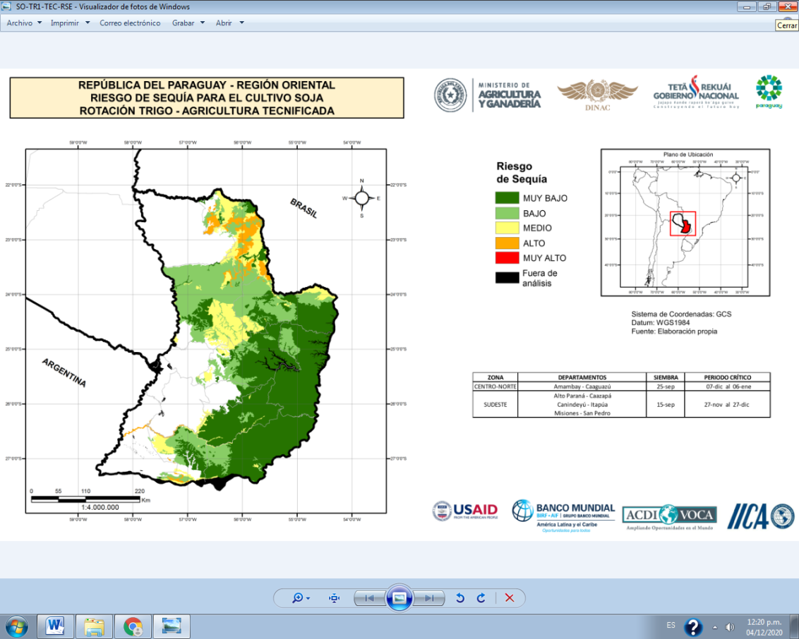

Fuente: BHAg

UNIDAD DE GESTION DE RIESGOS – MINISTERIO DE AGRICULTURA Y GANADERIA